2011—2012学年第二学期《线性代数B》期末试卷
2012年6月27日
一 | 二 | 三 | 四 | 五 | 总分
得 分

一、填空题(共6道小题，每小题 3 分，满分18分，把答案填在题
中横线上）
1．设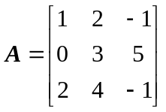，则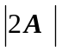= 24 ．
2．已知向量组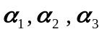线性无关，若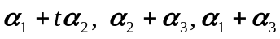线性相关，则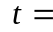 -1 ．
3．设为3阶非零矩阵，满足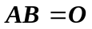，若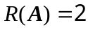，则秩R(B)= 1 ．
4．已知矩阵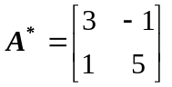，则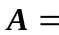 ．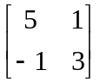
5．若实对称矩阵A与B=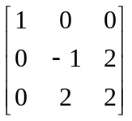合同，则二次型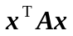的正惯性指数为
2．
6．设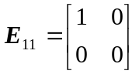，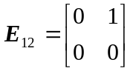，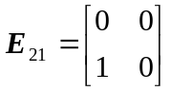，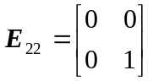为数域F上的线性空间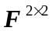的一组基，向量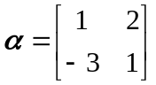在这组基下的坐标为 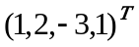 ．
得 分
二、选择题（共6道小题，每小题3分，满分18分，在每小题给 出的四个选项中，只有一项是符合题目要求的，把所选项前的字母填在题后的括号内）
1．与矩阵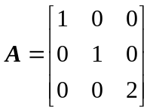相似的矩阵是（ B ）
(A) 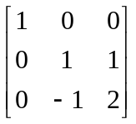；(B) 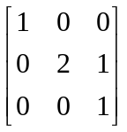；(C) 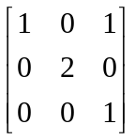；(D) 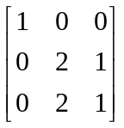．
2．设A、B为n阶可逆矩阵，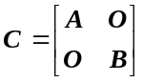，则C的伴随矩阵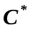=( D )
(A) 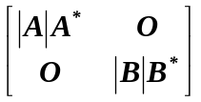； (B) 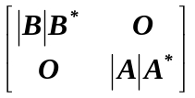；
(C) 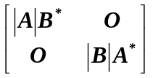； (D) 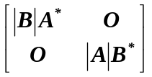．
3．已知A有三个线性无关的特征向量，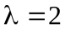是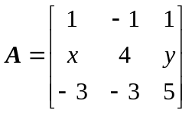二重特征值，则（ C ）
(A) 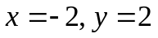；(B) 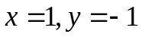；(C) 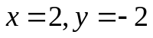；(D)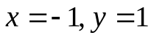．
4．设A为n阶方阵，是经过若次初等行变换后得到的矩阵，则有（ C ）
(A) 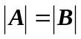； (B) 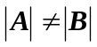；
(C) 若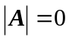，则一定有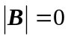； (D) 若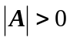，则一定有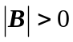．
5．设A是n阶矩阵，n维非零列向量是A的属于特征值λ的特征向量，P是n阶可逆矩阵，则矩阵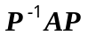属于特征值λ的特征向量是（ A ）
(A) 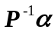； (B) 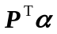； (C) 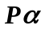； (D) ．
6．实二次型f =x^{T}Ax为正定充分必要条件是( A )
(A) A合同于单位矩阵； (B) 存在n 阶矩阵C，使A=C^{T}C；
(C) |A|>0； (D) 负惯性指数为零．
得 分
三、解答下列各题（共5道题，每道题8分，满分40分）

1．设矩阵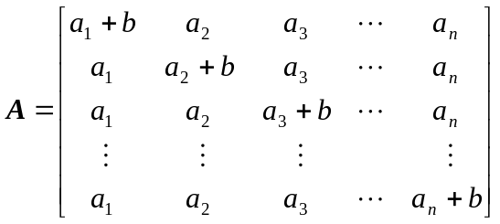 ，计算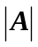．

解
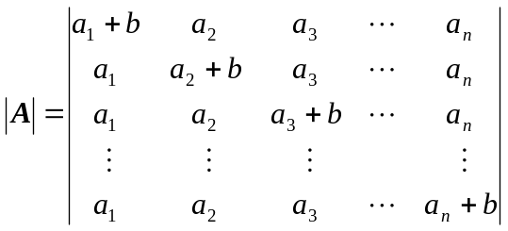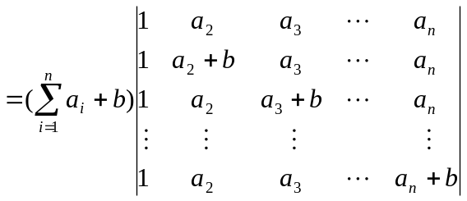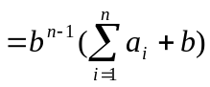． ．．．．．．．．．．．．．8分
2．已知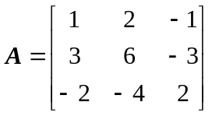，(1) 求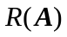；(2) 求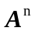．

(1) =1 ． ．．．．．．．．．．．．4分
(2) 设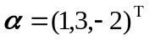，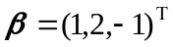，则A＝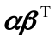
所以 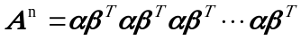= 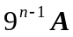 ． ．．．．．．．．．．．．8分

或解 (1) =1 ． ．．．．．．．．．．．．2分
(2)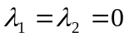，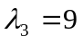
当时，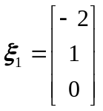，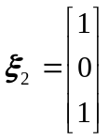，
当时，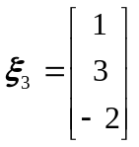，
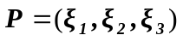,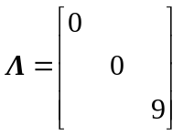,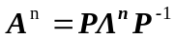=．

3．求向量组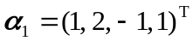，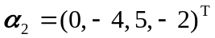，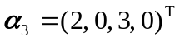
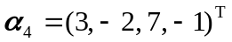的秩和一个极大无关组，并将其余的向量用极大无关组线性表示．

解 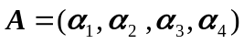＝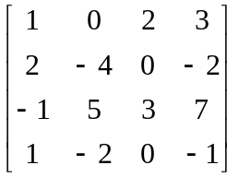～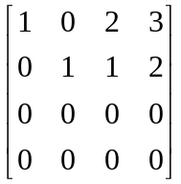， ．．．．4分
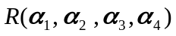＝2，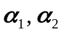为一个极大无关组；
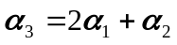，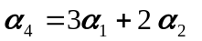． ．．．．．．．．．．．．．8分
4．设3阶矩阵A，B满足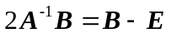，其中E为3阶单位矩阵，(1) 证明可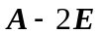逆；(2) 已知A=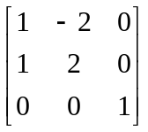，求矩阵．
解 (1) 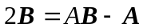，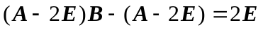 ，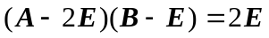，故 可逆． ．．．．．．．．．．．．．4分
(2) 由（1）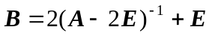
=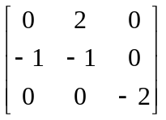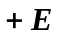=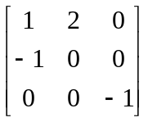 ． ．．．．．．．．．．8分

5． 设为3阶矩阵，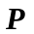为3阶可逆矩阵，且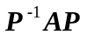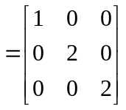，若=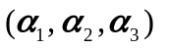，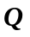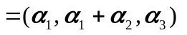，求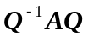．
解 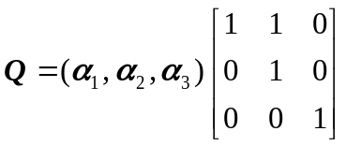，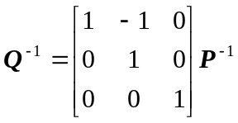， ．．．．．4分
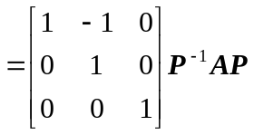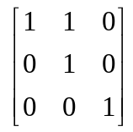
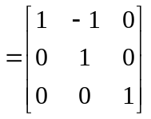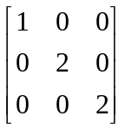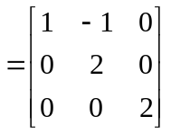． ．．．．．．．．．．．8分

得 分
四、（12分）为何值时，非齐次线性方程组
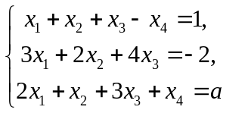
有解，并求出它的通解．

解 方程组的增广矩阵B为
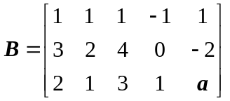~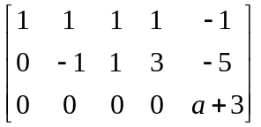，
由R(A)= R(B)方程组有解知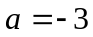． ．．．．．．．．4分
当时,对于线性方程组的增广矩阵B施以初等行变换得，
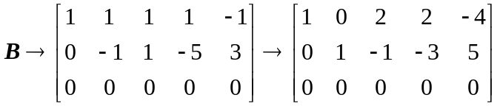， ．．．．．．．．6分
显然，R(A)=R(B)=2＜4，所以原方程组有无穷多个解，其同解方程组为

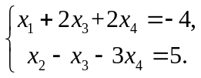
解之得方程组得通解为
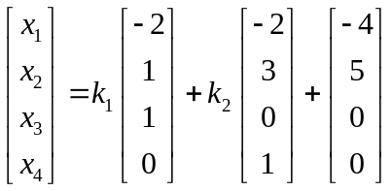，其中k₁,k₂为任意常数． ．．．．12分

五．（12分）已知实二次型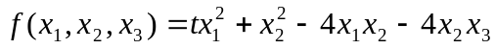的矩阵A有一个特征值为1．(1) 求t；(2) 用正交变换将实二次型化为标准形，并求所用的正交变换．
得 分
解 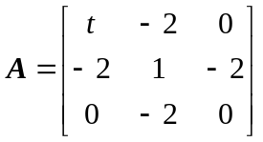，由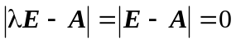,知t=2；．．．．．．．．3分
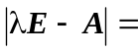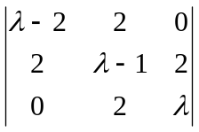=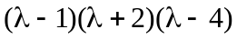，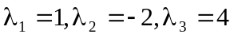
．．．．．．．．6分
当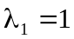时，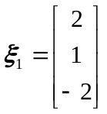，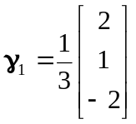；
当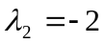时，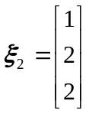，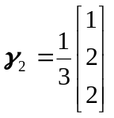；
当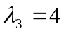时，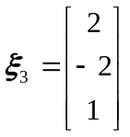，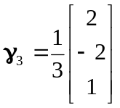；
正交矩阵为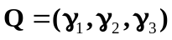，所用的正交变换为 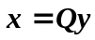，
标准形为 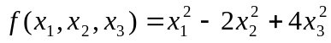． ．．．．．．．12分

